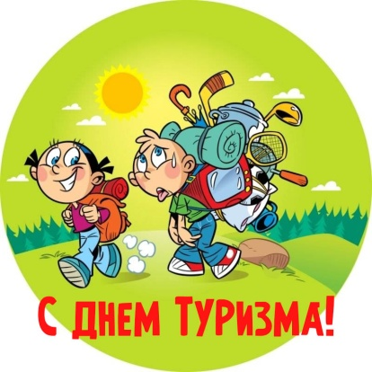Новость

**«День туризма»**

Всем известно, всем понятно, что здоровым быть приятно. И сегодня скажем дружно: «Всем ходить в походы нужно!»

26 сентября 2022 года воспитатели групп №3 и 4 организовали и провели мероприятие, посвященное Всемирному дню туризма. Участие принимали воспитанники средних групп.

Туризм в детском саду — это школа жизни для маленьких воспитанников, школа мужества, ведь каждый поход требует новых знаний и умений как от педагогов, так и от дошкольников. Детский туризм зарекомендовал себя, как эффективная форма активного отдыха, которая позволяет при минимальных затратах времени, увеличить резервы здоровья, восстановить силы, работоспособность, расширить функциональные возможности детского организма. Вот и в этот солнечный день воспитанники детского сада стали туристами и отправились в путешествие на поиски приключений. Они узнали много нового, а именно: как вести себя в чрезвычайных ситуациях, используя подручные материалы, получили знания о правилах безопасного разведения костра, приготовлении пищи, обустройства ночлега, узнали о компасе, его назначении и принципом работы. Поход прошёл в дружеской атмосфере, все участники получили заряд бодрости и хорошее настроение.

Ходить в походы – весело,

Ходить в походы – классно!

Пришли, котёл подвесили

Над нашим костром ясным.

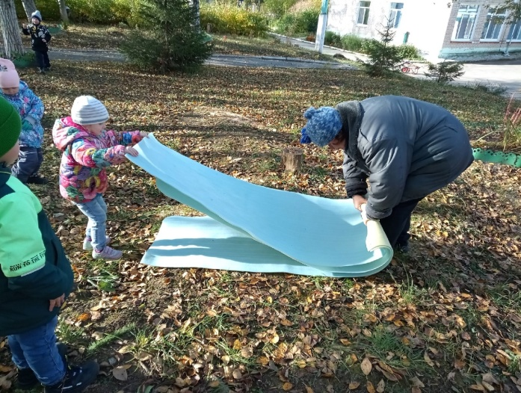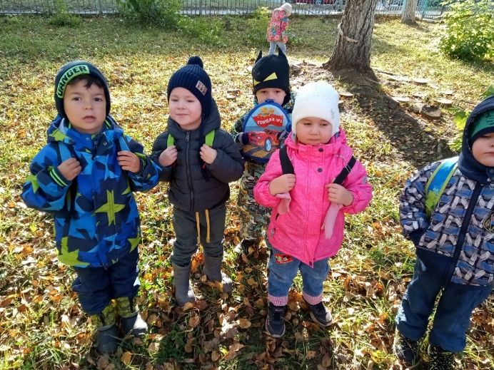

Весёлые туристы –  
По жизни оптимисты!  
Любознательный народ  
Отправляется в поход!



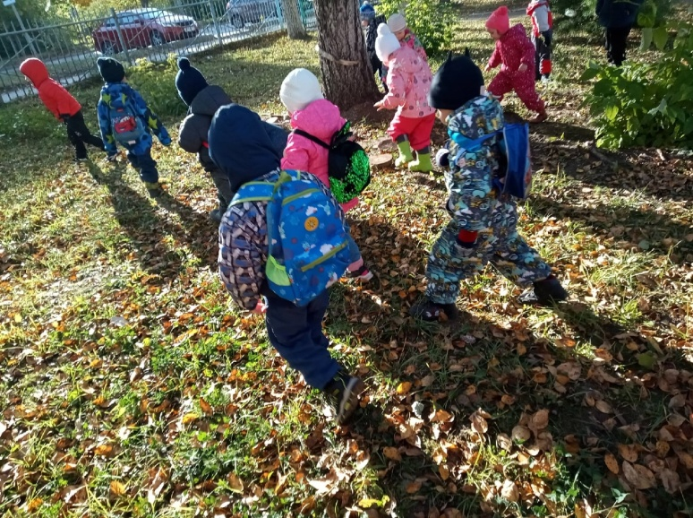

э

